COMUNICADO DE PRENSA

Würth Elektronik eiSos facilita el acceso a las bibliotecas de componentes
Llega más rápido a tu componente virtual
Waldenburg (Alemania), 7 de septiembre de 2017 – Würth Elektronik eiSos cuenta con una amplia oferta para desarrolladores de electrónica gracias a la integración de las bibliotecas de componentes para Altium, Cadence OrCAD & Allegro, CADSTAR, Eagle, LTspice, Modelithics y S-Parameter. Hasta ahora los modelos de datos de los componentes estaban disponibles para descarga en las respectivas páginas de producto del catálogo online. Ahora Würth Elektronik eiSos los ofrece de manera centralizada y accesible conforme al software en cuestión. Para Altium, Cadence OrCAD & Allegro, CADSTAR, Eagle y S-Parameters existe adicionalmente una cómoda función de búsqueda por número de artículo, nombre de producto o nombre de biblioteca. Además de los distintos productos se pueden descargar también bibliotecas de familias de productos completas.
La biblioteca de componentes está disponible en el siguiente enlace:
www.we-online.com/libraries

Material de imágenes disponible
El siguiente material de imágenes se halla disponible para impresión y descarga en: http://www.htcm.de/kk/wuerth
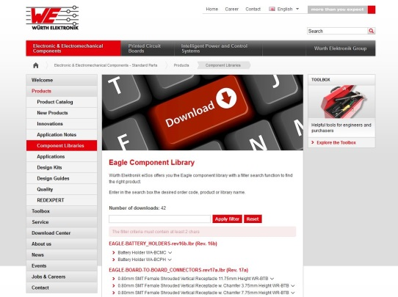
Bibliotecas de componentes de Würth con Elektronik eiSos con cómoda función de búsqueda
Fuente de la imagen: Würth Elektronik eiSos

Información sobre Würth Elektronik eiSos

Würth Elektronik eiSos es un fabricante de componentes electrónicos y electromecánicos para la industria electrónica. Würth Elektronik eiSos forma parte del Grupo Würth, líder del mercado mundial en tecnología de montaje y sujeción. La empresa tiene una plantilla que supera los 6.500 trabajadores, en el año 2016 tuvo una facturación de casi 555 millones de euros, y desarrolla actividades en 50 países.
Su creciente número de clientes en todo el mundo es abastecido desde emplazamientos de fabricación en Europa, Asia y América. La gama de productos incluye componentes CEM, inductancias, transformadores, componentes de AF, varistores, condensadores, módulos de potencia, LEDs, conectores, elementos de fuentes de alimentación, interruptores, sistemas de conexión y portafusibles.
Würth Elektronik eiSos es uno de los fabricantes europeos más importantes de componentes pasivos. A través de su alianza tecnológica con el equipo de Fórmula E ABT Schaeffler Audi Sport y el apoyo de la competición de la Fórmula E, la empresa demuestra su potencial innovador en el ámbito de la movilidad eléctrica. (www.we-speed-up-the-future.com). Además, también está presente con una creciente oferta de innovadores productos en otros mercados globales en expansión, como el de la recolección de energía ambiental (energy harvesting), la internet de los objetos, la comunicación inalámbrica y la tecnología sensorial.
Würth Elektronik: more than you expect ¡!
Más información en: www.we-online.com

Más información:  Würth Elektronik eiSos GmbH & Co. KG  Sarah Hurst  Max-Eyth-Strasse 1  74638 Waldenburg  Alemania  Tel.: +49 7942 945-5186  Correo electrónico:  sarah.hurst@we-online.de  www.we-online.de | Contacto para la prensa:  HighTech communications GmbH  Brigitte Basilio  Grasserstrasse 1c  80339 Munich  Alemania  Tel.: +49 89 500778-20  Fax: +49 89 500778-77  Correo electrónico: b.basilio@htcm.de  www.htcm.de

